Инструкция
по переходу на использование
СКЗИ «КриптоПро CSP» версии 5.0 R3

Важное примечание: Настоящая инструкция рассчитана для применения в организациях, уже взаимодействовавших ранее с территориальными органами Федерального казначейства (далее – ТОФК) по вопросам получения средств криптографической защиты информации (далее – СКЗИ).
Однако в случае первичного обращения в ТОФК для получения СКЗИ необходимо:
- Направить Заявку на получение СКЗИ «КриптоПро CSP» версии 5.0 R3 в адрес ТОФК с приложением физического носителя (DVD-R);
- Получить экземпляр СКЗИ «КриптоПро CSP» версии 5.0 R3;
- Выполнить установку СКЗИ «КриптоПро CSP» версии 5.0 R3 на рабочем месте пользователя в соответствии с пунктами 4.4-4.6 настоящей инструкции;
- Произвести назначение роли сотруднику организации, ответственному за учет (эксплуатацию) СКЗИ, в ПОИБ СОБИ ФК в соответствии с пунктом 1 настоящей инструкции;
- Посредством функционала информационной системы «Автоматизация органов криптографической защиты» (далее – ИС АОКЗ) необходимо получить СКЗИ «КриптоПро CSP» версии 5.0 R3 и подтвердить получение экземпляра СКЗИ в соответствии с пунктом 3 настоящей инструкции.

Для перехода на использование СКЗИ «КриптоПро CSP» версии 5.0 R3 необходимо:
- Регистратору (Главному регистратору) организации убедиться в наличии роли «Сотрудник ОКИ» в информационной системе «Автоматизация органов криптографической защиты» (далее – ИС АОКЗ) у сотрудника организации ответственного за учет (эксплуатацию) средств криптографической защиты информации (далее – СКЗИ). В случае отсутствия данной роли, необходимо произвести ее назначение в ПОИБ СОБИ ФК https://sobi.cert.roskazna.ru в соответствии с инструкцией по подключению к ИС АОКЗ размещенной на официальном сайте Казначейства России https://roskazna.gov.ru/gis/aokz/.
- Направить на электронную почту отдела режима секретности и безопасности информации УФК по Ростовской области (ТОО УФК по Ростовской области) запрос для получения СКЗИ «КриптоПро CSP» версии 5.0 R3 (адреса электронной почты размещены на сайте УФК по Ростовской области rostov.roskazna.gov.ru в разделе «ГИС – Удостоверяющий центр – Контакты и режим работы»). В течение 3-х рабочих дней после получения запроса экземпляр СКЗИ «КриптоПро CSP» версии 5.0 R3 будет сформирован и передан в организацию через ИС АОКЗ.
- Посредством функционала ИС АОКЗ необходимо получить СКЗИ «КриптоПро CSP» версии 5.0 R3 и подтвердить получение экземпляра СКЗИ:
  - Осуществить вход в ИС АОКЗ:
– https://aokz.cert.roskazna.ru – вход по сертификату;
– https://aokz.login.roskazna.ru – вход по логину и паролю.
  - В разделе «Экземпляры Организации» нажать на строку с переданным СКЗИ «Средство криптографической защиты информации «КриптоПро CSP» КриптоПро CSP 5.0 R3 (Исполнения Base)»:
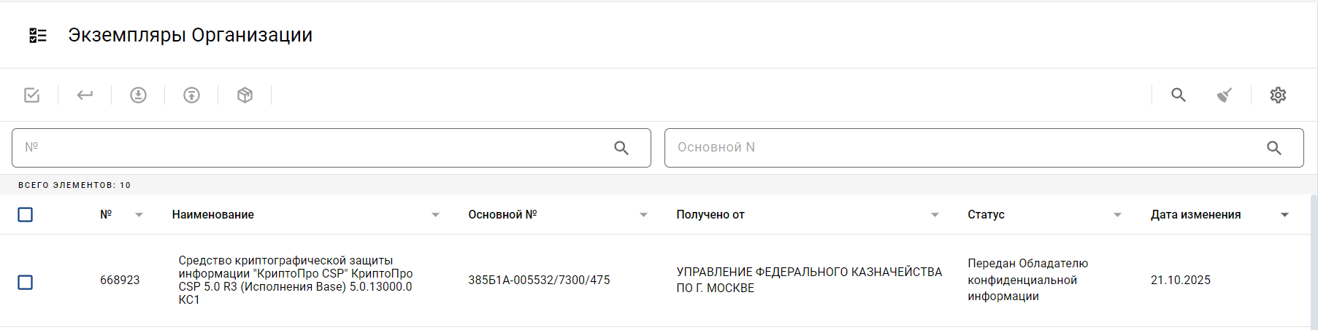
  - В появившемся окне нажать на значок  - «Подтвердить получение» экземпляра СКЗИ:
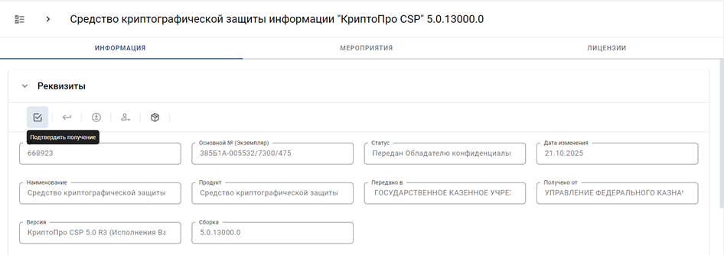
  - В поле «Дата сопроводительного документа» ввести текущую дату,
а в поле «Номер сопроводительного документа» ввести б/н (без номера) и нажать кнопку «Сохранить».
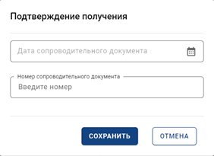
  - В открывшемся окне подтвердить получение экземпляра СКЗИ нажав кнопку «Подписать»

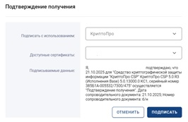

- Выполнить установку СКЗИ «КриптоПро CSP» версии 5.0 R3
на рабочем месте пользователя и уничтожение предыдущей версии СКЗИ «КриптоПро CSP».
  - В карточке СКЗИ нажать значок  «Комплектация»
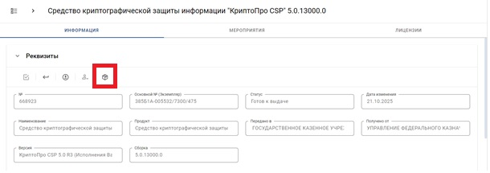
  - В открывшемся окне нажать кнопку «Скачать все».
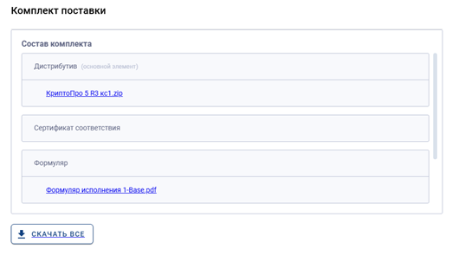
  - Выполнить проверку целостности полученного СКЗИ «КриптоПро CSP» версии 5.0 R3 в соответствии с разделом 2 ЖТЯИ.00101-03 95 01 «Правила пользования».
  - Установить или обновить СКЗИ «КриптоПро CSP» до версии 5.0 R3 следуя указаниям мастера установки.
  - Запустить «КриптоПро CSP» с правами администратора, на вкладке «Безопасность» включить режим работы CSP «Усиленный контроль использования ключей» и нажмите кнопку «Применить». Для смены режима работы CSP потребуется перезагрузка компьютера.

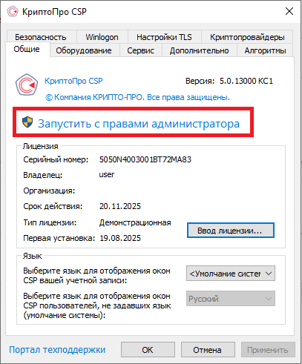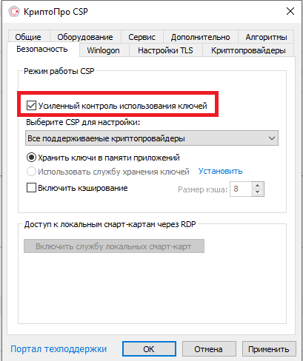

  - Запустить «КриптоПро CSP» с правами администратора и на вкладке «Дополнительно» нажать кнопку «Пересчитать хэши»
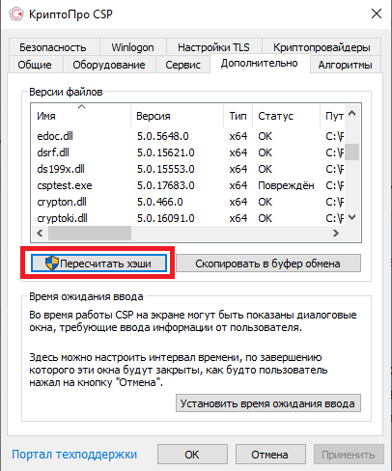
  - После завершения установки, в карточке экземпляра СКЗИ в ИС АОКЗ необходимо нажать значок 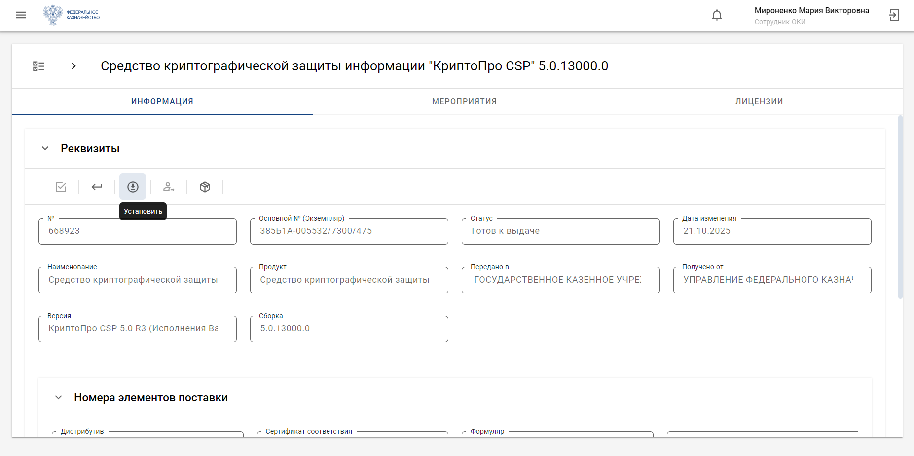 «Установить»
  - В открывшемся окне необходимо заполнить дату ввода в действие – текущая дата, в поле «Номер подтверждающего документа» ввести б/н (без номера) и нажать кнопку «Сохранить».
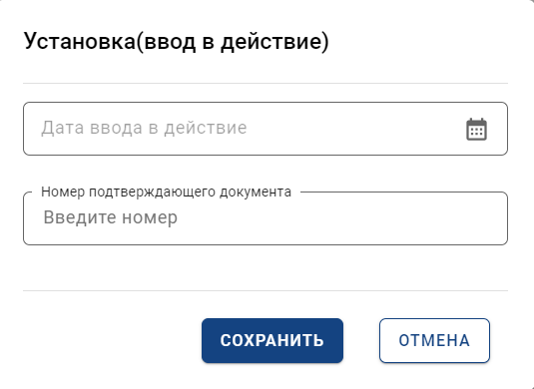
  - Для подтверждения ввода в эксплуатацию полученного экземпляра СКЗИ нажать кнопку «Подписать»
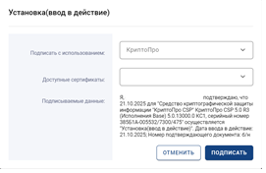
По завершении всех действий статус вашего экземпляра СКЗИ изменится на – «Используется».
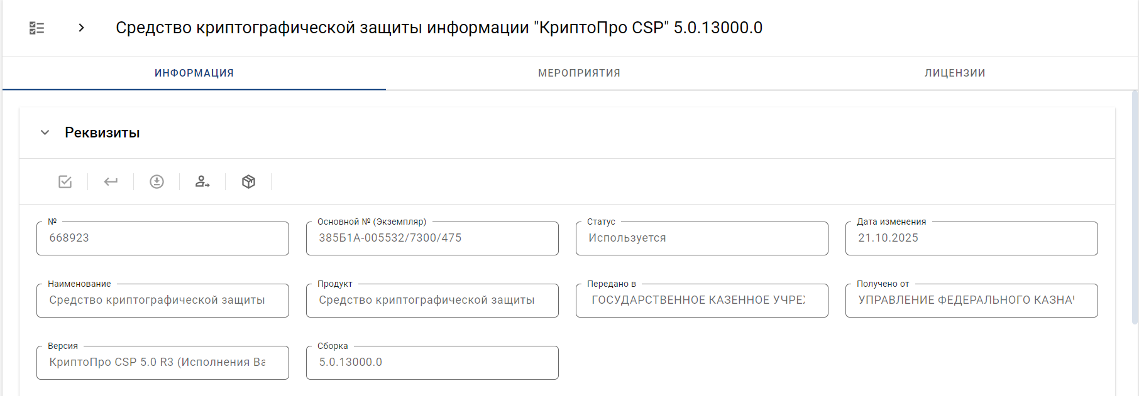
- В случае, если ранее применяемое СКЗИ «КриптоПро CSP» версии 4.0 было получено в УФК по Ростовской области (ТОО УФК по Ростовской области) посредством ИС АОКЗ необходимо осуществить его возврат:
  - В карточке СКЗИ нажать значок 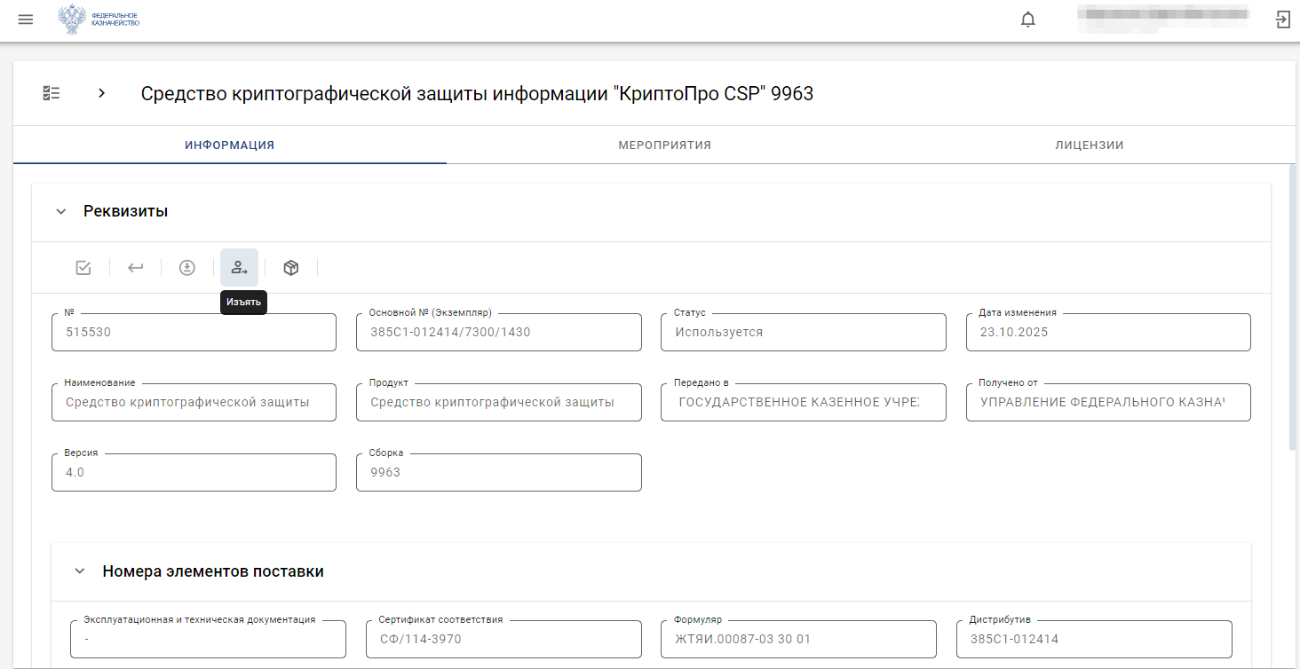 «Изъять»
  - В открывшемся окне необходимо заполнить дату изъятия – текущая дата, в поле «Номер подтверждающего документа» ввести б/н (без номера) и нажать кнопку «Сохранить».
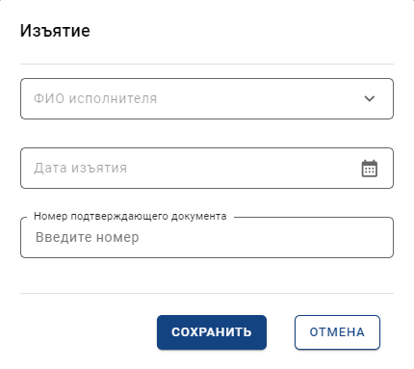
  - Для подтверждения изъятия экземпляра СКЗИ нажать кнопку «Подписать»
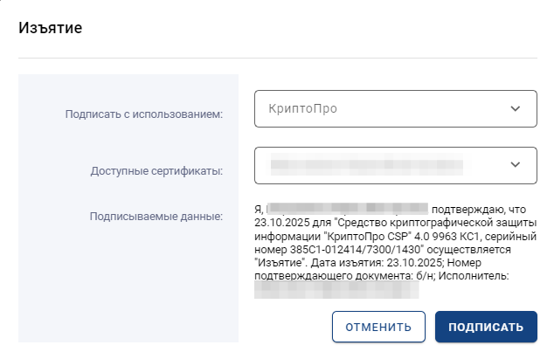
  - Статус экземпляра СКЗИ изменится на – «Готов к выдаче»
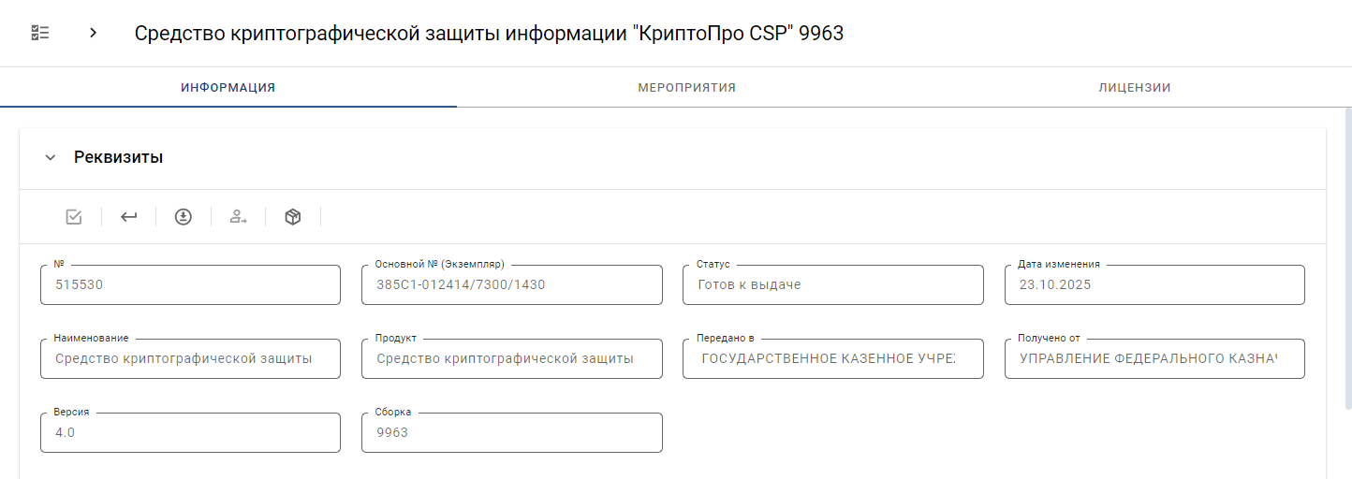
  - Для возврата экземпляра СКЗИ нажать на значок 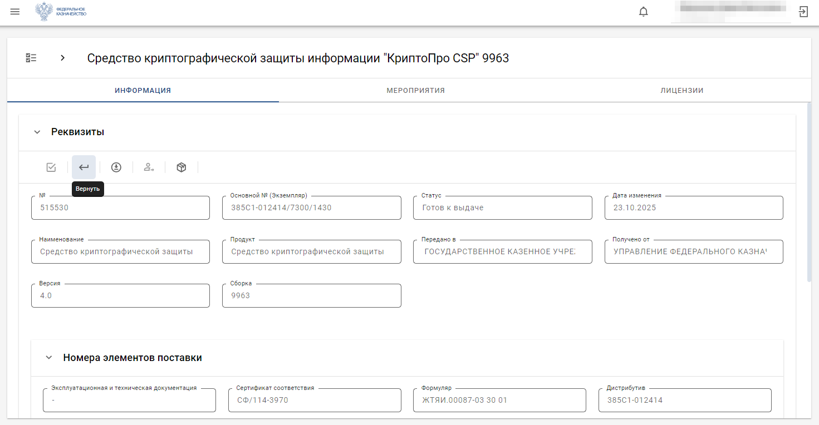 «Вернуть»
  - Для подтверждения возврата экземпляра СКЗИ необходимо нажать кнопку «Подписать»
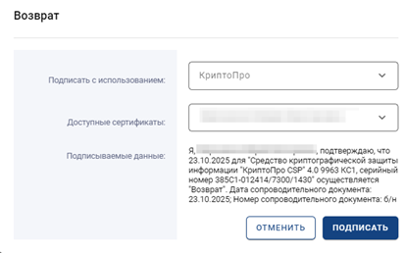
По завершении всех действий статус вашего экземпляра СКЗИ изменится на – «Возвращён».
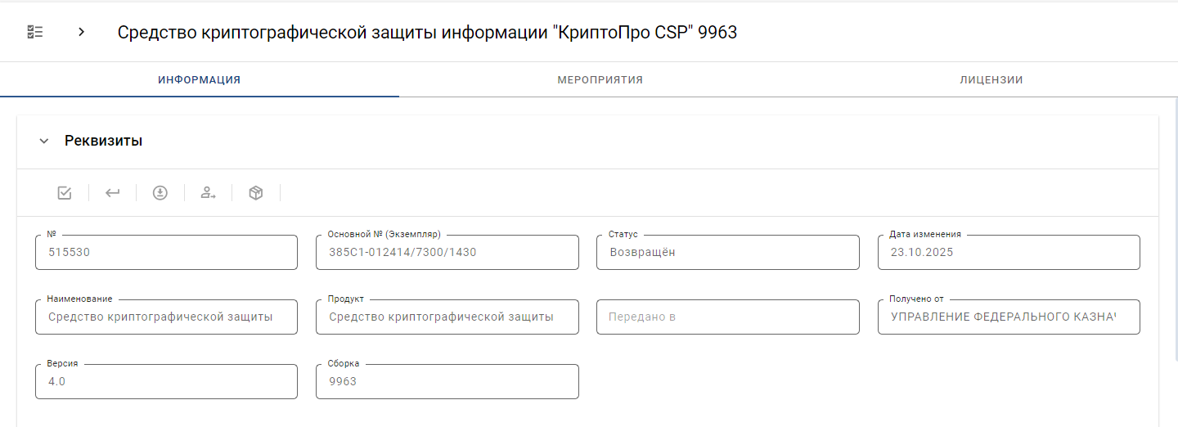
- В случае, если ранее применяемое СКЗИ было получено в УФК по Ростовской области (ТОО УФК по Ростовской области) на оптическом носителе (CD/DVD) необходимо произвести уничтожение дистрибутива СКЗИ, а также эксплуатационной и технической документации. Экземпляр акта уничтожения необходимо направить в УФК по Ростовской области (ТОО УФК по Ростовской области). Образец акта размещен на сайте УФК по Ростовской области rostov.roskazna.gov.ru в разделе «ГИС - Удостоверяющий центр - Инструкции и разъяснения»
- С 15.10.2025 лицензия на право использования СКЗИ «КриптоПро CSP» включается в состав квалифицированных сертификатов ключей проверки электронных подписей, создаваемых удостоверяющим центром Федерального казначейства, на период действия таких сертификатов.
Смену сертификатов ключей проверки электронной подписи, полученных
по запросам, созданным до 15.10.2025 необходимо произвести в течение 90 календарных дней с момента установки СКЗИ «КриптоПро CSP» версии 5.0 R3
с использованием портала заявителя информационной системы Удостоверяющий центр Федерального казначейства https://fzs.roskazna.ru/.

Приложение

Запрос на получение СКЗИ «КриптоПро CSP» версии 5.0.13000

Наименование организации сообщает о необходимости в получении СКЗИ «КриптоПро CSP» версии 5.0.13000 с использованием сервиса распространения дистрибутивов информационной системы «Автоматизация органов криптографической защиты»

ИНН  организации | ОГРН  организации | Класс средства электронной подписи | Серийный № дистрибутива средства электронной подписи

Примечание:
- серийный № дистрибутива средства электронной подписи указан на полученном ранее в УФК по Ростовской области (ТОО УФК по Ростовской области) оптическом носителе или в учетной карточке лицензии на право использования средства электронной подписи;
- при наличии на АРМ установленного средства защиты информации от несанкционированного доступа ПАК «Соболь»/«Аккорд» и т.п. указывать класс средства ЭП – КС1 или КС2, при его отсутствии - КС1.

Образец размещен на сайте rostov.roskazna.gov.ru в разделе «ГИС - Удостоверяющий центр – Услуги Удостоверяющего центра – Получение СКЗИ»
Главный регистратор – руководитель организации

